In the community：地域で、豊かに働き、暮らすために
○同じ法人の他の事業所と共同でミレニアム・ライオンズクラブの桂川清掃活動に参加させて頂きました。嵐山公園中之島地区を清掃したあと、クラブの皆さまのご支援によりバーベキューを楽しみました。(10.6)
○公益社団法人京都精神保健福祉推進家族会連合会のご支援により、大相撲京都場所を観戦しました。(10.18)
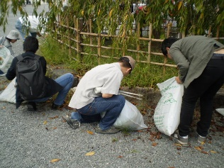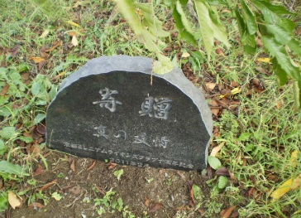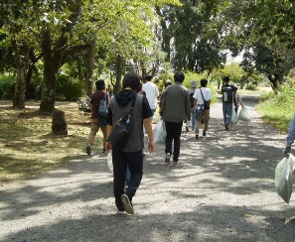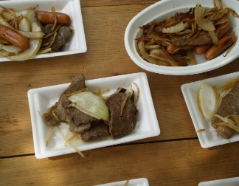
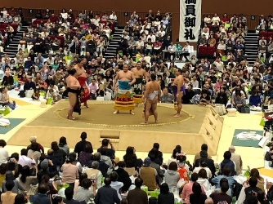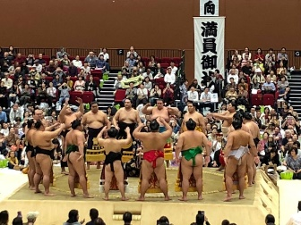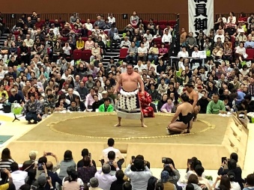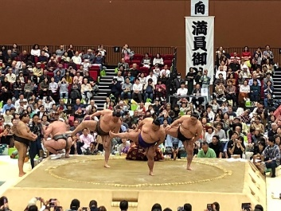
○今秋も、地域の催しや行事に積極的に参加しました。京都市梅小路公園で開催された「ほほえみ広場2019」
(10.19)、第13回千本百円商店街（10.20）に初めて出店し、乾燥糸こんにゃくやおぜんざいは完売しました。
毎年出店している中京区民ふれあいまつり（10.20）ではスタンプラリーに協力し、メンタルヘルスに関するクイズを出題し、京都ノートルダム女子大学ND祭2019(10.26)では数種類のタピオカドリンクを提供し完売するものもありました。地域の皆様と直接ふれあう活動は、私たちにとって大切なものだと考えています。
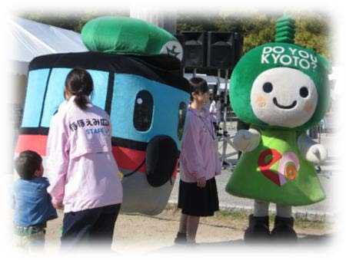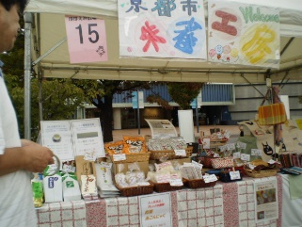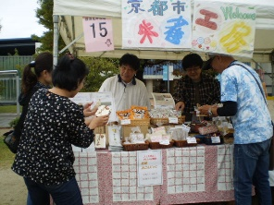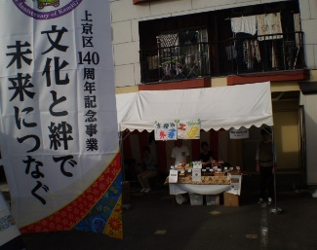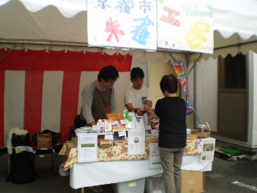
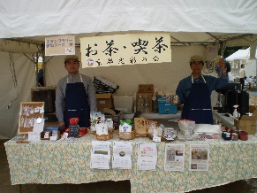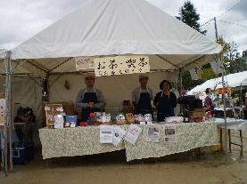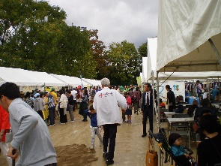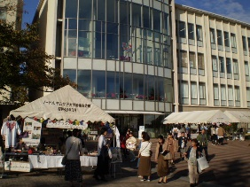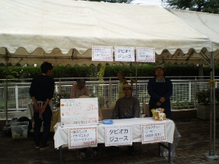
Health：こころとからだの健康のために
○今月も、「やさしいヨガ」を行い(10.15)、訪問看護師の方がメンバーと個別面談して下さいました。(10.7,10.25)
○SFA（社会生活力）では、最新理論に即してメンタルヘルスについて学ぶプログラムを連続して進めたほか、健康管理（セルフメディケーション）について学び合いました。(10.1,10.3,10.17,10.21)
Basic Business Manner：安定して働くために
○就労支援プログラムでは自律神経セルフケア術について学び、訪問看護師の活動を紹介する映像を観たあと働く意味、目的を考えるプログラムを実施しました。(10.11,10.24) また、個別プログラムも実施しました。(10.21)
○メンバーが右京区の企業で体験実習に臨まれ(10.1~10.9)、別のメンバーが、上京区の大学で実習されました。(10.28)
Monthly Suzaku October 2019 No.8

